Keeping Women in STEM Careers- Fixing the Leaky Pipe

Webinar w języku angielskim
22 luty 2022 godz. 15:00
Uniwersytet Gdański wspólnie z partnerem projektu RESBIOS Institut de Ciències del Mar (ICM-CSIC) z Barcelony zaprasza do uczestnictwa w webinarze i udziału w dyskusji: Keeping Women in STEM Careers- Fixing the Leaky Pipe 22 lutego 2022 o godz. 15.00.
REJESTRACJA jest wymagana
W webinarze udział wezmą:
Prof Doris Elster, Uniwersytet w Bremie, Wydzial Biologii i Edukacji Naukowej,
"Interest and Recruitment in Science - Why Women choose STEM Studies"
Prof Natalia Marek- Trzonkowska- międzynarodowe Centrum Badańn and Szczepionkami Przeciwnowotworowymi Uniwersytetu Gdanskiego
"Why so few women reach professorship positions in science and how we can change it"
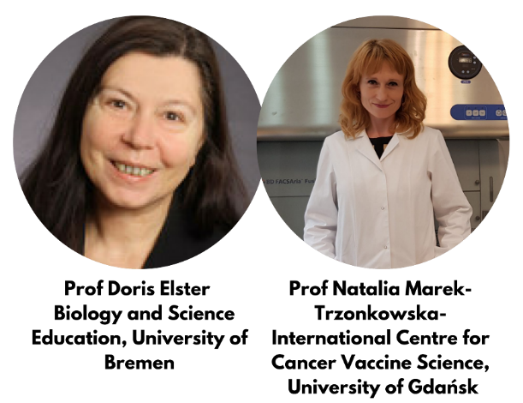
Po prezentacji odbędzie się dyskusja z udziałem publiczności, zapraszamy do udziału!
Webinar będzie prowadzony w języku angielskim i odbędzie się za pośrednictwem Zoom. Link i przypomnienie zostaną przesłane zarejestrowanym uczestnikom.

